
Automatic slag filter Stainless steel candle filter
产品概述
全自动反冲洗过滤器微---电脑程序控制：自动过滤、自动识别压差、自动反冲洗、自动排污、运行成本低。高效低能耗：有效过滤面积大，反冲洗频率低。排污量小，系统阻力损失小。过滤面积大：本机在罐体全空间内配有多个滤芯，充分利用了过滤空间，有效过滤面积一般为入口面积的3～5倍，反冲洗频率低，阻力损失小，并且显著缩小了过滤器的体积。
反冲洗效果好：独特的滤网结构设计和清洗控制方式，使得反冲洗强度高，清洗彻底。自清洗功能:本机利用自身过滤出的清水，自清洗滤芯，不需要拆下滤芯清洗，也不需要另外配置清洗系统。连续供水功能：本机罐体内装有若干个滤芯同时工作，反冲洗时逐个清洗每一个滤芯，其它滤芯仍在继续工作， 从而实现连续供水。自动反洗功能：本机通过差压控制器监测清水区与浑水区的压力差，当压力差达到设定值时，差压控制器输出信号，由微电脑电控箱控制反冲洗机构启动和关闭，实现自动反冲洗。 高精度可靠过滤：全自动反冲洗过滤器根据固体粒径及流体的PH值，可以选配多种形式的滤芯。不金属粉末烧结滤芯（孔径0.5-5UM），不锈钢丝网烧结滤芯（孔径5-100UM），不锈钢楔形网（孔径10-500UM），PE高分子烧结滤芯（孔径0.2-10UM）运行安全：本机设计有安全保护离合器，以保护本机在反冲洗工作中遇到超负荷阻力时，能及时切断动力，保护机构免遭破坏。过滤工艺
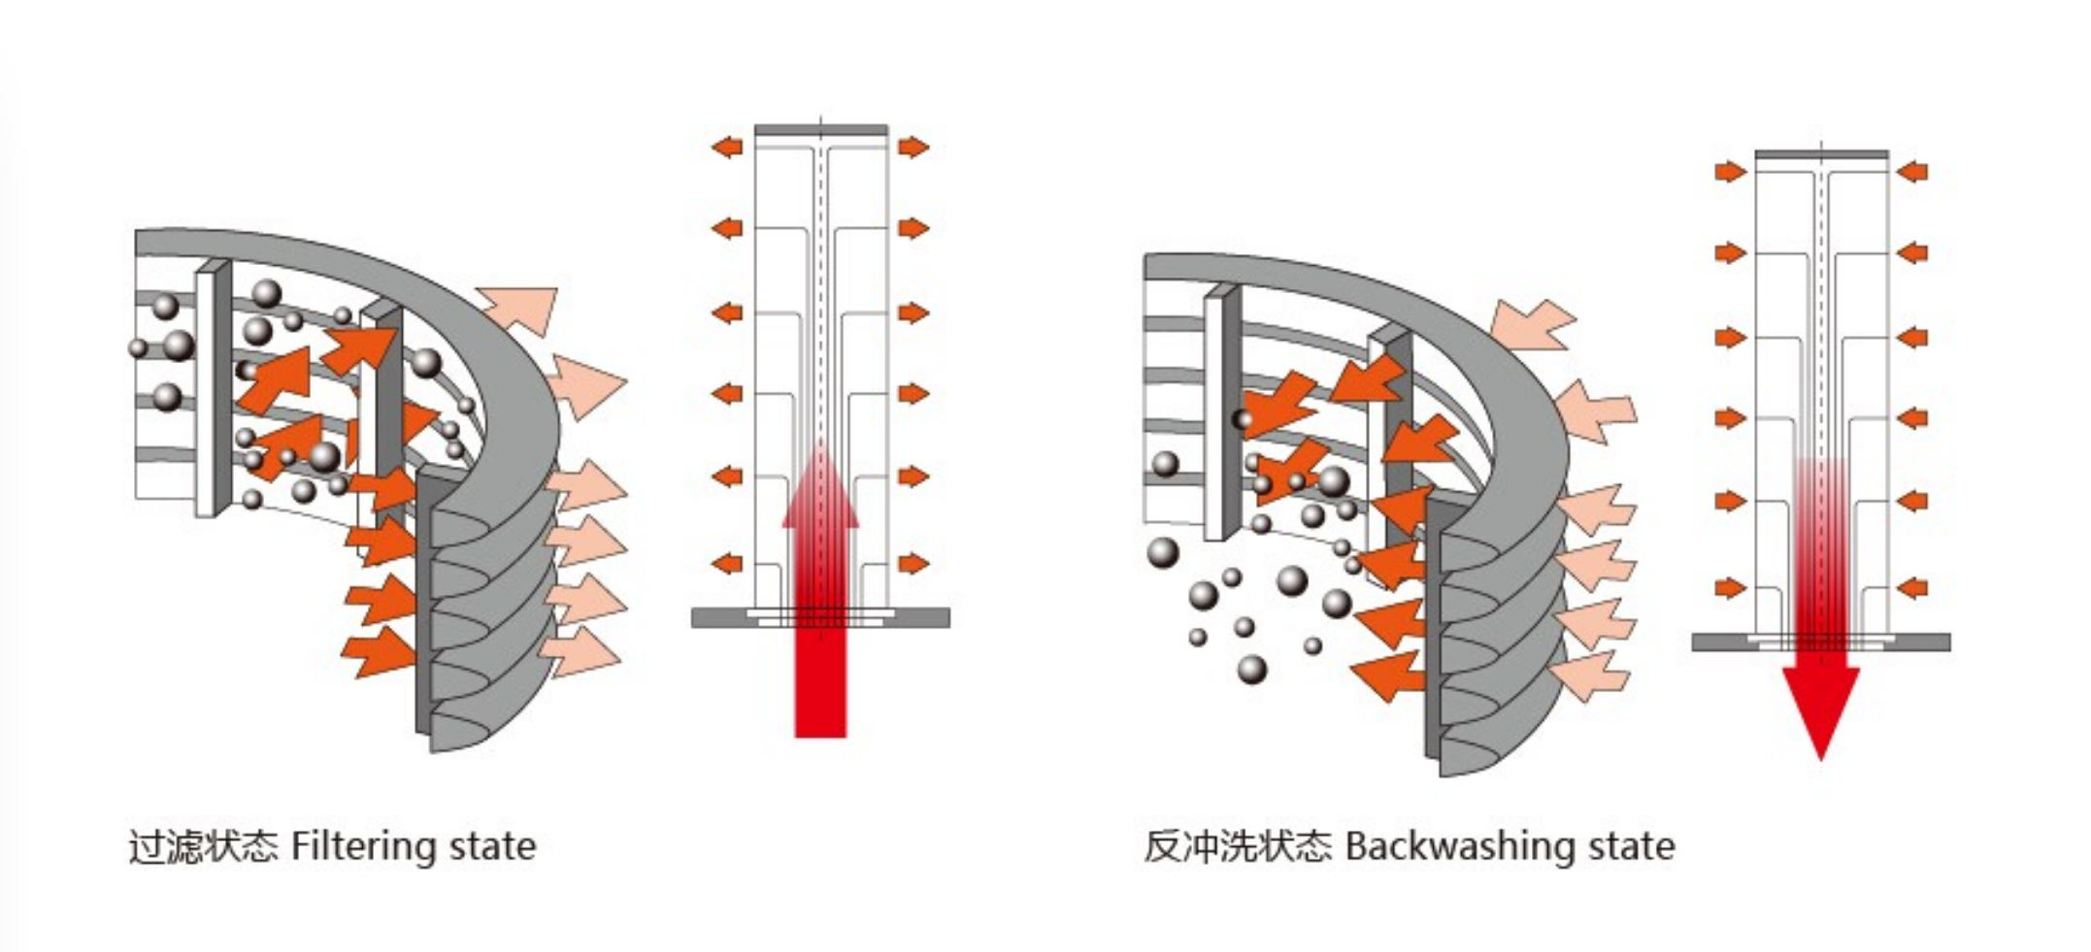
产品特点
Sewage Outlet Size
Applicable Liquid | High flow and speed. Low viscosity liquid（(100mPa.s), Impurity Content＜1000ppm）
Filtration Accuracy | 0.5-200μm
Design  Working  Pressure | 1.0-1.6MPa
Filtration Temperature | 0-200℃
Cleaning Pressure Differential | 50-100KPa
Differential pressure controller | Differential pressure switch/Pressure transmitter/Differential pressure transmitter
Inlet and Outlet Connections | Flange, Internal Thread, Outer Thread, quick-load
Flange | HG20592-2009，ANSI，JIS，DIN
Optional Filter Element | PE/PP Sintered Filter Element, Metal Sintered Wire Mesh Filter Element, Stainless Steel Powder Sintered Filter Element, Titanium Alloy Powder Sintered Filter Element
Shell Material | 304/316L/CS
Backwash Swivel Arm Material | 304/316L
Sealing material | NBR/EPDM/VITON/Silicone rubber/ FK/PM
Shaft seal material | NBR/PU/VITON
Blowdown valve | Texture：304/316 Structure：Ball valve, butterfly valve Structure：Pneumatic, electric
Voltage | Control system 220V AC  Customized according to client requirements
Production Mode | ODM/OEM/OBM

反冲洗过滤器应用领域工业过滤应用：冷却水过滤；保护喷头；污水三级处理；市政水回用；车间用水；R'O系统前过滤；酸洗；造纸白水过滤；注塑成型机；巴氏消毒系统；空压机系统；连铸系统；水处理应用；制冷采暖水系统。灌溉过滤应用：地下水；市政水；江河、湖、海水；果园；苗圃；温室；高尔夫球场；公园。
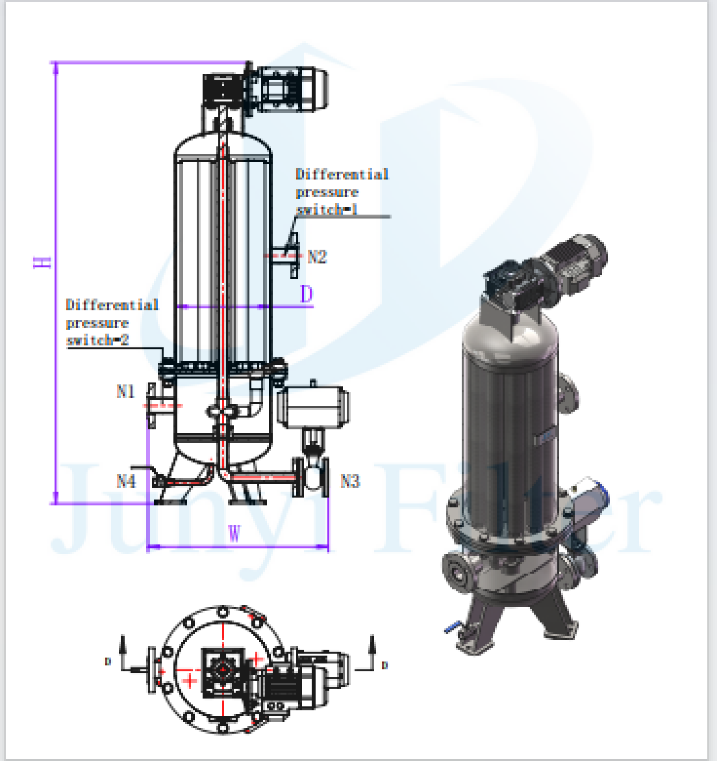
反冲洗过滤器参数表
规格型号 | 滤芯数量 | 滤芯尺寸 | 外形尺寸 |  |  | 管径 |  | Flow arte  (m3/h)
 |  |  | H | W | D | N1/N2 | N3 | Flow arte  (m3/h)
JY-BWF-300 | c | Ø60*L7500 | 1690 | 430 | 300 | DN50/80 | DN50 | 50
JY-BWF-350 | 10 | Ø60*L7500 | 1720 | 480 | 350 | DN80/100 | DN50 | 56
JY-BWF-400 | 12 | Ø60*L7500 | 1760 | 530 | 400 | DN100/150 | DN50 | 100
JY-BWF-500 | 18 | Ø60*L7500 | 1860 | 650 | 500 | DN200 | DN80 | 150
JY-BWF-600 | 24 | Ø60*L7500 | 1930 | 750 | 600 | DN250 | DN80 | 250
JY-BWF-700 | 24 | Ø60*L7500 | 2040 | 860 | 700 | DN300 | DN100 | 400
JY-BWF-800 | 27 | Ø60*L1000 | 2175 | 960 | 800 | DN350 | DN100 | 500
JY-BWF-1000 | 33 | Ø60*L1000 | 2310 | 1180 | 1000 | DN400 | DN100 | 1000
JY-BWF-1200 | 52 | Ø60*L1000 | 2070 | 1380 | 1200 | DN500 | DN100 | 1500
Sewage Outlet Size
Applicable Liquid | High flow and speed. Low viscosity liquid（(100mPa.s), Impurity Content＜1000ppm）
Filtration Accuracy | 0.5-200μm
Design  Working  Pressure | 1.0-1.6MPa
Filtration Temperature | 0-200℃
Cleaning Pressure Differential | 50-100KPa
Differential pressure controller | Differential pressure switch/Pressure transmitter/Differential pressure transmitter
Inlet and Outlet Connections | Flange, Internal Thread, Outer Thread, quick-load
Flange | HG20592-2009，ANSI，JIS，DIN
Optional Filter Element | PE/PP Sintered Filter Element, Metal Sintered Wire Mesh Filter Element, Stainless Steel Powder Sintered Filter Element, Titanium Alloy Powder Sintered Filter Element
Shell Material | 304/316L/CS
Backwash Swivel Arm Material | 304/316L
Sealing material | NBR/EPDM/VITON/Silicone rubber/ FK/PM
Shaft seal material | NBR/PU/VITON
Blowdown valve | Texture：304/316 Structure：Ball valve, butterfly valve Structure：Pneumatic, electric
Voltage | Control system 220V AC  Customized according to client requirements
Production Mode | ODM/OEM/OBM

